Tillsynsbegäran – information om höga naturvärden och fridlysta arter i avverkningsanmälan A 12040-2025 i Ragunda kommun
Detta dokument behandlar höga naturvärden i avverkningsanmälan A 12040-2025 i Ragunda kommun. Denna avverkningsanmälan inkom 2025-03-12 15:45:51 och omfattar 28,5 ha.
Vi begär härmed att Skogsstyrelsen fattar beslut enligt miljöbalken som säkerställer att skogens höga naturvärden bevaras samt säkerställer att EU-lagstiftning efterlevs och att artskyddsbrott förhindras. Vi önskar även ta del av de ställningstaganden och beslut som myndigheterna meddelar till följd av aktuell avverkningsanmälan och föreningens inlaga (se 34 § förvaltningslagen).
Nedan beskrivs fynd av naturvårdsarter och fridlysta arter som gjorts i det avverkningsanmälda området. I BILAGA 1 finns artfakta om fridlysta och rödlistade arter.

Naturvårdsarter
I avverkningsanmälan har följande 15 naturvårdsarter hittats: blå taggsvamp (NT), garnlav (NT), grantaggsvamp (NT), kolflarnlav (NT), lunglav (NT), skrovlig taggsvamp (NT), tallriska (NT), talltita (NT, §4), ullticka (NT), vedskivlav (NT), vitgrynig nållav (NT), äggvaxskivling (NT), dropptaggsvamp (S), skarp dropptaggsvamp (S) och tallfingersvamp (S). Av dessa är 12 rödlistade. För rödlistade arter har rödlistekategorin angivits inom parentes. Arter som är signalarter enligt Skogsstyrelsen har markerats med (S). För fridlysta arter anges även paragrafen i Artskyddsförordningen som arten är fridlyst enligt.
De påträffade naturvårdsarterna är ett tydligt kvitto på att detta rör sig om en skog med höga naturvärden. I Figur 1 visas en karta över det avverkningsanmälda området, där samtliga fyndplatser för naturvårdsarter som finns registrerade på Artportalen har markerats.
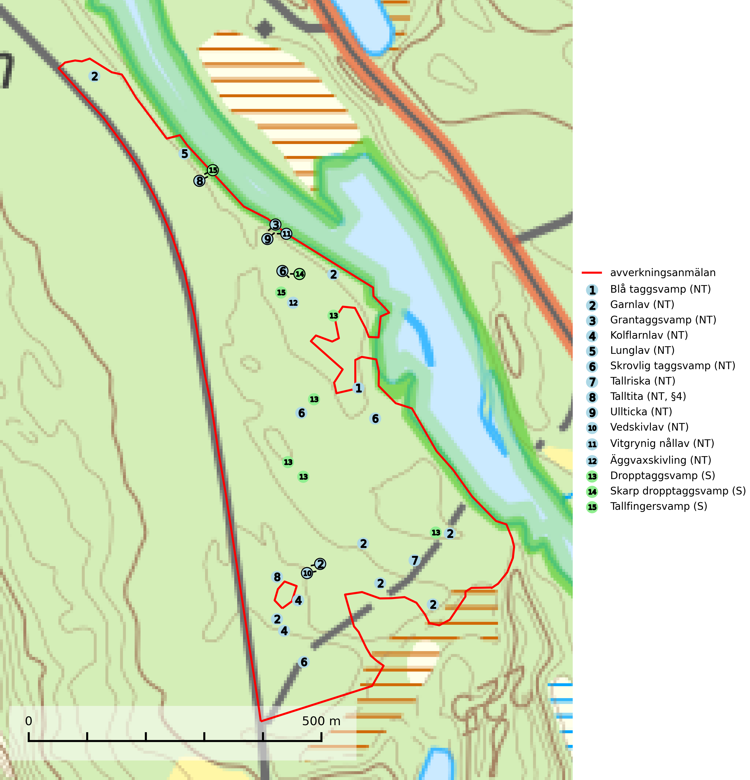
Figur 1. Fyndplatser för naturvårdsarter i det avverkningsanmälda området (röd linje). Markörer utan svart kant är placerade på fyndplatsen. Markörer med svart kant är placerade vid sidan av fyndplatsen och har ett svart streck som visar fyndplatsens exakta position. Kartans mittpunktskoordinat är N 7014051, E 544884 i SWEREF 99 TM.
Blå taggsvamp (NT) är en karaktärsart i såväl örtrika kalkbarrskogar som i torra sandtallskogar där det föreligger gammal skog med långvarig trädkontinuitet. Är sällsynt och mycket kravfull i södra och mellersta Sverige. Den hotas främst av skogsavverkning och tycks försvinna efter slutavverkning, markberedning och plantering. I kalkgranskogar verkar arten vara mycket känslig. Granskogar med arten bör formellt skydddas. Blå taggsvamp (NT) är typisk art för 9010 Taiga (SLU Artdatabanken, 2024; Nitare & Skogsstyrelsen, 2019).
Dropptaggsvamp (NT) bildar mykorrhiza med tall, främst i barrskog med trädkontinuitet, i magra, torra och ljusöppna lavtallskogar och i barrblandskogar med friskmossor och lingon i fältskiktet. Den totala populationen i landet har minskat och bedöms fortsätta minska till följd av slutavverkningar av tallskog. Det är högst oklart om arten långsiktigt kan etablera och reproducera sig i skogsbestånd som brukas med trakthyggesmetoder, markberedning, gödsling eller föryngring med förädlat plantmaterial. Uppfyller kriterierna för att bli rödlistad på grund av ny kunskap som visar att en större andel av populationen än tidigare bedömt är knuten till kontinuitetsbarrskog. Minskningstakten för den svenska populationen bedöms vara nära gränsvärdet för Sårbar (VU). Dropptaggsvamp är typisk art för 9010 Taiga (SLU Artdatabanken, 2026).
Garnlav (VU) är en utpräglad barrskogsart som ibland kan drapera träden i norrländska grannaturskogar med hög luftfuktighet. Den förekommer även i talldominerade bestånd där den, förutom i trädens grenverk, påträffas hängande över ojämnheter i tallbarken. Arten har minskat starkt i södra och mellersta Sverige och den minskar även i sitt nordliga utbredningsområde. Minskningstakten uppgår till 30 (20–50) % inom 50 år och överstiger gränsvärdet för Sårbar (VU). Orsaken till tillbakagången beror främst på slutavverkningar av naturskogsartade skogar. Bestånd med riklig förekomst bör regelmässigt sparas, vilket även gynnar flera andra sällsynta och rödlistade arter. Garnlav är värdväxt för den mycket sällsynta och akut hotade fjärilen barrskogslavfly (CR) som hör hemma i boreala barrskogar med riklig förekomst av värdväxten. Tidigare kunde arten konstateras årligen på flera platser vid Dala-Floda i Dalarna innan lokalerna kalavverkades. Senaste fyndet i landet av barrskogslavfly är från år 2000 då den påträffades vid Högberget i Sollefteå kommun. Garnlav är typisk art för 9010 Taiga och 9070 Trädklädd betesmark (SLU Artdatabanken, 2026).
Grantaggsvamp (NT) påträffas främst i mossiga och örtrika äldre granskogar på kalkrik mark i något fuktiga lägen, och i norr även i mager tallskog med lång kontinuitet. Arten missgynnas generellt av trakthyggesbruket och en långsiktig tillgång till värdträd bör säkras genom att man undviker att avverka kända växtplatser (SLU Artdatabanken, 2024).
Kolflarnlav (NT) är brandberoende och växer nästan uteslutande på kolad hård kärnved av tall. Etableringen verkar ske först 100–300 år efter brand och nytt substrat nybildas i mycket begränsad omfattning. Avverkning av tallskog av naturskogskaraktär med spår av återkommande bränder är ett hot och mängden lämplig ved att växa på för arten minskar dels på grund av naturlig nedbrytning men framförallt på grund av att det förstörs i samband med slutavverkningar, gallringar och markberedning. Såväl kolflarnlav som mörk kolflarnlav har glänsande bålfjäll och förekommer främst i tall- och blandbarrskogar av naturskogskaraktär med spår av återkommande bränder. Skogar som dessa hyser höga biologiska värden och bör skyddas. Kolflarnlav är typisk art för 9010 Taiga (SLU Artdatabanken, 2024).
Lunglav (NT) är en av vårt lands främsta signalarter som överallt indikerar gamla lövträd, skogsbestånd med höga naturvärden och ekosystem med långskoglig kontinuitet. Lokalt kan förekomsten vara mycket riklig men den hittas nästan enbart i gamla och ej slutavverkade skogar. Artens samtliga förekomster bör uppmärksammas från naturvårdssynpunkt, då många lokaler även hyser andra ovanliga och rödlistade arter. Rikliga förekomster bör skyddas med biotopskydd, frivilliga avsättningar eller reservat. På lunglav kan de sällsynta lavparasiterna lunglavshårprick (CR), Abrothallus diederichii (VU), Abrothallus lobariae (VU), Calycina lobariae (VU), lunglavsknapp (VU) och skrovelmössing (VU) påträffas. Lunglav är typisk art för 9010 Taiga, 9020 Nordlig ädellövskog, 9110 Näringsfattig bokskog, 9130 Näringsrik bokskog, 9160 Näringsrik ekskog, 9180 Ädellövskog i branter, 9190 Näringsfattig ekskog, 9070 Trädklädd betesmark, 9040 Fjällbjörkskog och 6530 Lövängar (SLU Artdatabanken, 2026; Nitare & Skogsstyrelsen, 2019).
Skarp dropptaggsvamp (NT) bildar mykorrhiza med både gran och tall, främst i barrskogar med trädkontinuitet. Arten uppträder dels i näringsrik kalkbarrskog och dels i sur lavtallskog. Kalkbarrskogarna är ofta grandominerade, olikåldriga och skiktade på frisk mark med ett örtrikt vegetationsskikt. Lavtallskogarna är i regel magra, torra, ljusöppna och ofta brandpräglade. Den totala populationen i landet har minskat och bedöms fortsätta minska till följd av avverkning av äldre barrskogar. Arten har begränsad förmåga att återetablera sig efter slutavverkning eller andra storskaliga skogsbruksåtgärder. Det saknas indikationer på att arten långsiktigt kan etablera eller reproducera sig i skogsbestånd som brukas med metoder som trakthyggesbruk, markberedning, gödsling eller föryngring med förädlat plantmaterial. Minskningstakten för den svenska populationen bedöms vara nära gränsvärdet för Sårbar (VU) (SLU Artdatabanken, 2026).
Skrovlig taggsvamp (VU) bildar mykorrhiza med tall i äldre tallskog, framför allt på tallhed. Den växer huvudsakligen i äldre barrskog som hotas av slutavverkning. Genom att äldre barrskogar och naturskogar blir allt sällsyntare, missgynnas arten av skogsbruk. Arten ingår i ett åtgärdsprogram för hotade arter (ÅGP) och en långsiktig tillgång till svampens värdträd behöver säkras genom att växtplatserna undantas från avverkning. Skrovlig taggsvamp är globalt rödlistad som nära hotad (NT) vilket innebär att Sverige har ett internationellt ansvar för arten (IUCN, 2025; SLU Artdatabanken, 2026; Nitare, 2006).
Tallfingersvamp (NT) bildar mykorrhiza med tall och gran i äldre barrskog, framför allt sandtallskog men även i annan näringsfattig barrskog, huvudsakligen i äldre kontinuitetsskog. Den totala populationen i landet har minskat och bedöms fortsätta minska till följd av avverkning av barrskogar med trädkontinuitet. Minskningstakten för den svenska populationen bedöms vara nära gränsvärdet för Sårbar (VU). Slutavverkning, gödsling eller exploatering måste undvikas (SLU Artdatabanken, 2026).
Tallriska (NT) bildar mykorrhiza med tall och växer i äldre, mager och torr tallskog med lång trädkontinuitet, såsom tallhedar och sandtallskogar. Arten hotas huvudsakligen av avverkning av äldre tallskogar och på kända lokaler bör slutavverkning, markberedning och gödsling undvikas (SLU Artdatabanken, 2024).
Ullticka (NT) är knuten till restbestånd av barrnaturskog och förekommer med ett tydligt optimum i orörda eller måttligt påverkade gamla granskogar där det föreligger viss kontinuitet av grov död ved. Ullticka är en bra signalart inom hela sitt utbredningsområde och i södra Sverige är den sällsynt och en god signalart för skyddsvärda granskogsmiljöer. Den hotas av avverkning och fragmentering av naturskog och äldre granskog med lång trädkontinuitet. På ullticka kan ibland ulltickeporing (VU) påträffas - det är en sällsynt ticka som nyligen delats upp i de tre olika arterna ulltickeporing Skeletocutis brevispora (VU), Skeletocutis delicata (VU) och Skeletocutis exilis (NT). Ullticka är typisk art för 9010 Taiga, 9050 Näringsrik granskog och 9030 Landhöjningsskog (SLU Artdatabanken, 2026; Nitare & Skogsstyrelsen, 2019; Miettinen & Niemelä, 2018).
Vedskivlav (NT) växer på gammal, torr, exponerad, hård kärnved av framförallt tall i naturskogsartade bestånd. Avverkning av tallskog av naturskogskaraktär med spår av återkommande bränder är ett hot. Mängden lämplig ved att växa på för vedskivlav minskar, dels på grund av naturlig nedbrytning men framförallt på grund av att de förstörs i samband med slutavverkningar, gallringar och markberedning. Tall- och blandbarrskogar av naturskogskaraktär med spår av återkommande bränder bör skyddas. Vedskivlav är typisk art för 9010 Taiga (SLU Artdatabanken, 2024).
Vitgrynig nållav (NT) växer nästan uteslutande på bark av gamla, senvuxna granar i skuggiga lägen med hög och jämn luftfuktighet. Den vanligaste naturtypen för arten är kontinuitetsskogar på frisk mark men den finns också i sumpgranskogar. På lång sikt utgör avverkningar av olikåldriga granskogar av naturskogskaraktär ett allvarligt hot mot arten och skogsbruksåtgärder på eller i närheten av växtplatserna bör undvikas. Naturskogsartade, fuktiga granskogar med förekomster av arten signalerar höga biologiska värden och bör bevaras (SLU Artdatabanken, 2024; Nitare & Skogsstyrelsen, 2019).
Äggvaxskivling (NT) bildar mykorrhiza med gran och förekommer huvudsakligen i äldre blåbärsgranskog. Har i Sverige en nordlig utbredningsbild och är relativt vanlig i norra Sverige. Total population i landet bedöms ha minskat kraftigt och fortgående att minska p.g.a. slutavverkningar av kontinuitetsskogar. Skogar med rik förekomst av äggvaxskivling brukar ha en artrik flora av mykorrhizasvampar och kan betraktas som nyckelbiotoper (SLU Artdatabanken, 2024).

Fridlysta arter
Följande fridlysta arter har sina livsmiljöer och växtplatser i den avverkningsanmälda skogen: talltita (NT, §4).
Observera att medlemsländerna är skyldiga att agera i enlighet med EU:s fågeldirektiv där det uttryckligen står att direktivet gäller för fåglar samt för deras ägg, bon och livsmiljöer (artikel 1). Vidare att de åtgärder som vidtas inte får leda till en försämring av den nuvarande situationen beträffande bevarandet av de fågelarter som avses i artikel 1 (artikel 13). Fågeldirektivet är styrande för tillsynsansvariga myndigheters ärendehantering, ställningstaganden och beslutsfattande.
Talltita (NT, §4), rödlistad som nära hotad och prioriterad art i Skogsvårdslagen, har häckningsrevir i anmälan. Arten har minskat kraftigt de senaste 30 åren och minskningstakten innevarande 10-årsperiod beräknas till 20 (10–30) %. Talltitan är synnerligen trogen sitt cirka 15 hektar stora revir och är beroende av flerskiktade olikåldriga skogar för att kunna föda upp sina ungar. Talltitan försvinner om dess livsmiljö kalavverkas (Eggers & Low, 2014; Ekman, 1979; Griesser et al, 2007; Klein, 2020; Siffczyk et al, 2003; SLU Artdatabanken, 2021).
I BILAGA 1 finns mer detaljerad information om ekologi samt krav på livsmiljö hos fridlysta arter.

BILAGA 1 –
Fridlysta och rödlistade arter

Lunglav – ekologi samt krav på livsmiljön
Lunglav (NT) är en av vårt lands främsta signalarter som överallt indikerar gamla lövträd, skogsbestånd med höga naturvärden och ekosystem med lång skoglig kontinuitet. Lokalt kan förekomsten vara mycket riklig men den hittas nästan enbart i gamla och ej slutavverkade skogar. Artens samtliga förekomster bör uppmärksammas från naturvårdssynpunkt, då många lokaler även hyser andra ovanliga och rödlistade arter, däribland de sällsynta lavparasiterna lunglavshårprick (CR), Abrothallus diederichii (VU), Abrothallus lobariae (VU), Calycina lobariae (VU), lunglavsknapp (VU) och skrovelmössing (VU), som växer på lunglav. Rikliga förekomster med lunglav bör skyddas med biotopskydd, frivilliga avsättningar eller reservat (SLU Artdatabanken, 2026; Nitare & Skogsstyrelsen, 2019).
Lunglav är typisk art för 9010 Taiga, 9020 Nordlig ädellövskog, 9110 Näringsfattig bokskog, 9130 Näringsrik bokskog, 9160 Näringsrik ekskog, 9180 Ädellövskog i branter, 9190 Näringsfattig ekskog, 9070 Trädklädd betesmark, 9040 Fjällbjörkskog och 6530 Lövängar (SLU Artdatabanken, 2026).

Referenser – lunglav
Nitare, J. och Skogsstyrelsen, 2019. Skyddsvärd skog – Naturvårdsarter och andra kriterier för naturvärdesbedömning. Skogsstyrelsen.
SLU Artdatabanken, 2026. Artfaktablad. Naturvård – artfakta. SLU Artdatabanken, Uppsala.

Talltita – ekologi samt krav på livsmiljön
Talltita är rödlistad som NT, fridlyst och prioriterad art i Skogsvårdslagen. Den omfattas av EU:s fågeldirektiv. Arten har minskat kraftigt de senaste 30 åren och minskningstakten innevarande 10-årsperiod beräknas till 20 (10–30) % (SLU Artdatabanken, 2022).
Talltita föredrar större sammanhängande barrskogar, och finns såväl i tallskog som granskog och i lövblandad barrskog. Skogens struktur är viktig och ska helst vara flerskiktad med riklig underväxt av mindre granar, björk och andra lövträd och buskar. Tillgång på murknande högstubbar är särskilt viktig, eftersom talltitan helst själv hackar ut sitt bohål (SLU Artdatabanken, 2022).
Det finns flera studier som visar att talltita är känslig för gallring och inte överlever när dess livsmiljö kalavverkas (Eggers and Low, 2014; Griesser et al., 2007; Klein, 2020). Talltitans revir är förhållandevis stora, 10–20 hektar och arten missgynnas när skogen fragmenteras. Kalavverkning av större delar av reviret innebär att det överges (Artdatabanken, 2021).
Talltitan är synnerligen trogen sitt revir så länge paret lever och biotopen förblir intakt. Paret stannar i sitt revir året om. En förlust av ett revir har därför en stor inverkan på den lokala populationen och trakthyggesbruket anses vara orsak till den svenska populationens kraftiga minskning. Talltiteparets revirtrohet innebär att närhelst under året man observerar en adult talltita så ingår denna plats i reviret (Siffczyk et al., 2003; Ekman, 1979).

Referenser – talltita
Eggers, S., Low, M., 2014. Differential demographic responses of sympatric Parids to vegetation management in boreal forest. For. Ecol. Manage. 319, 169–175.
Ekman, J., 1979. Coherence, composition and territories of winter social groups of the Willow Tit Parus montanus and the Crested Tit P. cristatus. Ornis Scandinavica, 10, pp 56–68
Griesser, M., Nystrand, M., Eggers, S., Ekman, J., 2007. Impact of forestry practices on fitness correlates and population productivity in an open-nesting bird species. Conserv. Biol. 21, 767–774. https://doi.org/10.1111/j.1523- 1739.2007.00675.x
Klein, J., 2020. The forgotten forest – On thinning, retention, and biodiversity in the boreal forest. Doctoral Thesis No. 2020:50
Siffczyk, C., Brotons, L., Kangas, K., Orell, M., 2003. Home range size of willow tits. Oecologica, 136, 635–642 (2003)
SLU Artdatabanken, 2021. Artfaktablad. Naturvård – artfakta. SLU Artdatabanken, Uppsala

